Министерство науки и образования РФ

Федеральное государственное бюджетное учреждение

высшего образования

**«Тверской государственный технический университет»**

(ТвГТУ)

Кафедра программного обеспечения

Отчет по лабораторной работе №7

дисциплина: «Методы оптимизации»

Тема: «Введение в оптимизацию при наличии ограничений»

Выполнил:

студент группы

Б.ПИН.РИС - 17.06

Завгороднев Е.Ю

Проверила:

ассистент кафедры ПО

Корнеева Е.И.

Тверь 2019

Оглавление

Описание постановки задачи 3

Ход решения 3

Алгоритмы 3

Скриншоты программы 8

Вывод 9

# Описание постановки задачи

***Цель:*** «Научиться решать задачи нелинейного программирования с ограничениями модифицированными методами поиска и методом с использованием штрафной функции».

1. Изучить теорию и реализовать на языке C# модифицированный метод Хука-Дживса, который учитывает наличие ограничений (пример дополнений к коду метода Хука-Дживса есть в учебнике на С. 97 – 101) для примера.
2. Изучить теорию и реализовать на языке C# комплексный метод Бокса (модифицированный метод Нелдера-Мида), который учитывает наличие ограничений (блок-схема и пример кода в учебнике на С. 101 – 109) для примера.
3. Использовать комплексный метод и минимизировать функцию $f\left(x, y\right)=x^{2}+y^{2}$ при ограничениях $x≥0, y≥0, x+y≥5$.
4. Изучить теорию и реализовать на языке C# один из методов решения со штрафной функцией SUMT Фиакко и Маккормика (блок-схема и пример кода в учебнике на С. 116 – 123) для примера.
5. Использовать метод SUMT и минимизировать функцию $f\left(x_{1}, x_{2}\right)=3x_{1}^{2}+4x_{1}x_{2}+5x_{2}^{2}$ при ограничениях

$x_{1}≥0, x_{2}≥0, x_{1}+x_{2}≥4$.

1. Провести эксперимент с реализацией метода SUMT: изменить начальный выбор r (строка 360), определение $λ$ (строка 700), уменьшение r (строка 1610). Сделать вывод по результатам.

## Ход решения

### Алгоритмы

Метод Фиакко и Маккормика:

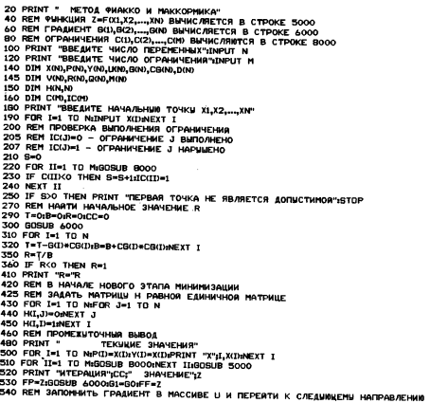

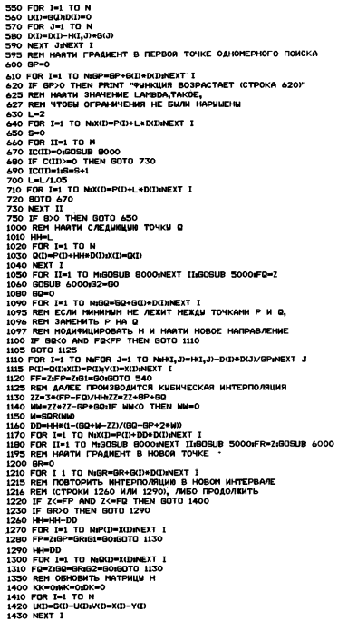

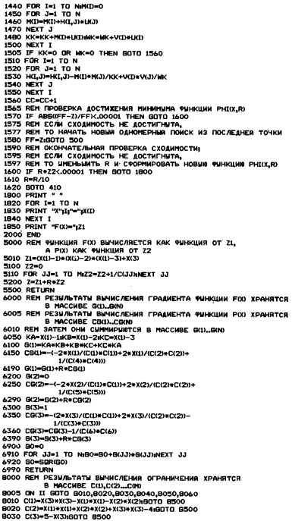



Модификация метода Хука-Дживса:



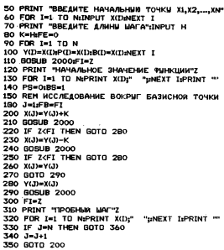

Комплексный метод Бокса:

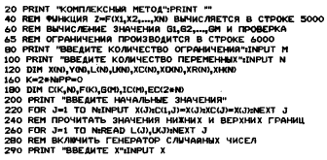

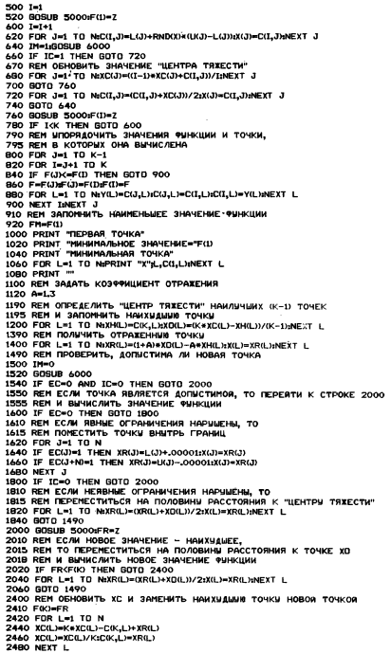

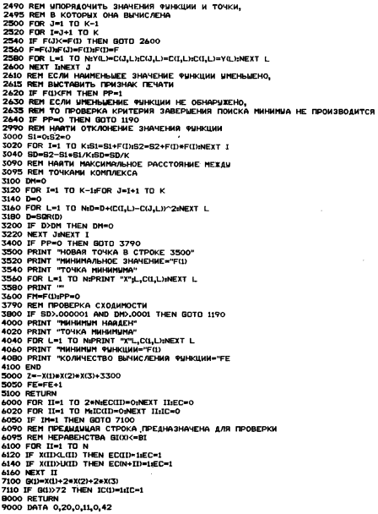

# Скриншоты программы

Минимизация функции 

При ограничениях методом Фиакко и Маккормика.

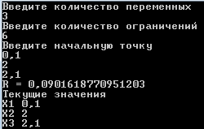



Минимизация функции 

При ограничениях модмфицированным методом Хука-Дживса

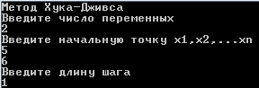



Минимизация функции 

При ограничениях комплексным методом Бокса

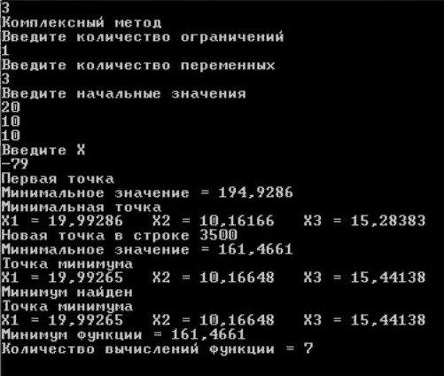

# Вывод

В данной работе я реализовал методы(модиф. Метод Хука-Дживса, комплексный метод Бокса, метод SUMT Фиакко и Маккормика), которые минимизируют функцию при наличии ограничений. По-моему мнению, комплексный метод , лучше всего подходит для решения функций с ограничениями , так как применим к широкому кругу задач.